说话的艺术：如何让别人不讨厌你_原文

2024年08月14日 10:39

你不经意的一句话，就会造成很大的问题。就是因为你会产生一些效果，四方八面的效果都会产生，我必须要很慎重的提出来。我们现在对中国人是产生了非常严重的误解。我问大家中国人喜欢自动还是喜欢被动？你看你满脑子的时候，中国人很被动。因为写文章都是这样，写做研究都是这样的。结果中文被动退一步，走一步，不推不动，全错了。

中国人是天生最不喜欢人家管的民族。一开口就说不要你管，你少管我，你凭什么管我？我们有一句话是全世界都听不到的那凭他那种德行你也想管我，那管你跟德性什么关系。只有中国人讲这种话，我要你管呢？你管那么多干什么？中国人天生的是不喜欢人家管的，他喜欢自动，你不要搞错了。

当一个中国人很喜欢工作的时候，就表示他是处于制动的状态。当他开始找理由，中国是旅游专家，他会找一大堆理由。当他开始推拖拉，当他开始阳奉阴违的时候，他是处于一种被动的心态，就这么简单。

我举个例子，你要一个中国人请你吃饭比登天还难。老朱，今天你请客，他心想我为什么要请客？我不请你先请了我再请，因为他被动了当一个中国的人要不请你客的时候，你是跑不掉的。我们现在就去，我有空，你没有空，是不是？下午三点没有空，四点、五点、六点，你到最后说十点好了，你看连十点都被他挖掘。

中国人他自动起来是天下无敌，他被动起来是天底下最可恨最可怜的人，它就变化这么大。这样慢慢大家去领略，你就知道我们现在的管理是走错方向。我们越管，使得你的员工越被动。我必须要提醒各位，任何发号施令都造成了被动的不良效果。所以，当领导的人，第一个要改变你的态度，不可以发号施令。

我到各地方去做内训的时候，当然礼貌上会先到总经理的房间坐一坐。大概做的时间都是5分钟到10分钟，很短的时间。我发现只要总经理很客气很好心叫他的服务员，服务员跟曾老师倒杯茶，我就知道我倒霉了。因为他的服务员一肚子火，哪一次不是我倒的，还用你说吗？你要我倒是不是好，我就倒一杯茶，准备把曾老师烫死的。我每次拿我都觉得糟糕，那没法喝，就是他一句话而已。如果老总不讲话，他倒上的茶都刚刚好可以喝的，你可以试试。

中国人只要人家讲话，他都一肚子火。我不知道吗？要你讲，我们经常犯这个错误。我当总务主管当了好几年，我最了解。

你看我的员工在上面清除这个天花板的时候，他要踩高架去清除。我如果说那边有蜘蛛完你都能给我说清楚，我就错了。我说这边已经很久没有亲了，你赶快把整好我就完了。因为他心里想我踩这么高，什么时候要掉下去都不知道，你都不关心，你没有事不会自己踩，你叫我。我不会讲这种话，我看到他在那里先，我说你小心一点，踩下来不好玩了。他说我搞几十年费吗？他给你存得清清楚楚的。然后这样一句话就形成被动，一句话就形成自动，非常关键的东西。所以我希望各位把这种错误的观念早日要把它清除掉。

中国人不会拖拖拉拉，只有在他心不甘情不愿的时候，他才会拖拖拉拉，这是非常重要的事情。四个人约好了要打麻将，有人会迟到吗？不会。哪一天公司里规定说你们每个礼拜要打2小时的麻将，所有人都不打打麻将还要你规定工作已经够累了，还要来打麻将，他整个心态不一样。你看看你心甘情愿想做一件事情的时候，你不会觉得累，你不会谈到什么报酬，你不会谈到什么能力，你什么都不计较。可是当你想到你是被动的时候，你第一个问给我多少钱，第二个问我干嘛那么卖力的，然后就开始给你做出很多你非常不喜欢的动作。

管理者心态经常是错误的。你看一个总经理只要问研发单位，就RND单位，你会发现所有工作大概都可以评估，只有做研发单位它是无从评估的。他在抽烟，你知道他干什么？他在构思也可以，他在想昨天晚上看的电影也可以，你根本抓不到他们了。只要老总问研发单位的主管，嘿，我们新产品什么时候可以开发出来了，你就全错了。他的答案只有一个，没有办法要钱，钱没有要人人找不到，最近又没有什么灵感，我实在没有办法，你把他杀掉也没有用。

人家会问话的人不会这样问。看到他说你最近很辛苦，我看你很有进展，你看他就糟糕了吗？你不能说你最近都在忙什么，你根本没有进展，他说是没有进展，那有什么办法呢？你要说你最近很辛苦，你很有进展，他就糟糕了，只好弄点进展给你看看了。

那你问他，你醉酒要多久？醉酒多久？我没问你最快多快，你问最快多快，你就给他压力。你说醉酒多久他惨了，他不能讲十年，他讲十年所有人都笑，他不会笑我了，他也不敢讲三年，讲三年笑话吗？他说给我个半年，我一定研究出来。我说半年已经不简单了，你半年已经是够快的了。不过我告诉你，真的假的我不知道，中国这个真的假的我不知道。

最厉害我听说对方公司三个月就要搞出来了，他说我两个月拼出来，我说你不要太急，他说没有关系，你看他就做出来了，太容易我们的沟通完全错了，方向错误了。而且我是学科学的，你去拍那个球，你拍的越重，它反弹的越快。我觉得外国人很很不懂这些东西，球给他炸的压力，他反弹的更快。中国人是没有压力的民族，没有压力才会产生最大的压力。有了压力他action reaction，他整个给你顶掉了。对不对？

因为我有一次在讲课，有个人就问我说你对某某公司有没有了解？我说那最好。你问我有没有了解？我就说没有了解，我什么事都没有，他不会问问题的，他问问题就说老师我知道你对某某公司有很深入的了解，我就惨了，我就很惨。你明明也要想几个。所以我们一天到晚讲启发，其实我们都在压制对方。

我讲话很不客气，我会经常跟很多主管讲，我说你的任务是什么？就是弄得不熟，没有办法工作。你看很多老总不在公司的时候，公司里面一片生气，朋扑一回来，大家死气沉沉，这不想做了。所以老总的工作，这张表第一条就是弄得大家鸡飞狗跳，无法工作你干什么？方向错误。

从现在开始要记住，给中国人压力是最没有效果。因为中国人他很懂得怎么样把你划掉，这个画很厉害。中文这个画字，那是外国人怎么学学不会。

外国人还要抗拒，还要跟你抗拒，还要花力气，中国没有一来就化掉了。我看到一个老总骂他干部，骂了大概20分钟出来，我就安慰那个干部。我的imperial study是这样做的，我跟西方人做的不太一样，因为我们做中国人有中国人一套方法。

我说，你们老板也是为你好，才会骂你。他说他没有骂我，我说他没有骂你，他骂了20分钟你都没听到。他说我只看到他嘴巴高高，我这个根本一句话我也不会听的。我说你厉害，你比他还厉害，他还怎么讲？他说没有了，习惯了，他已经习惯了，你看要不要命。中国人他会随遇而安，他随时随地会找到安自己的一套方法。你对他一点用处都没有你不要上当，骂人的人不能收到效果，只有把自己搞成肝硬化，其他效果都没有我研究这么多年，我发现中国人是天底下最难管的人，因为他的功夫真的是最高。你看外国人有意见还要跟你argue，还要讲半天，讲的脸红不是输，中国人会吗？

不会，中国人还会，外国人还会跟你抗争，表示说我都不满意中国会吗？也不会，中文只做一件事情就够了。我什么都不说，我什么都不做，我只是安安静静的把你气死，把你气死他就没事了。老讲中国人都写的好看，什么死于心脏病都写的好看的，99%是死以被气死的了，哪个不是被气死的？就够了。

你看小孩子专门气爸爸了，他气不了别人砖砌爸爸。干部专区老板。你看只要那个总经理脸铁青的时候，我就问他干嘛被他们气死了，你看就讲这句话了。我问，你是干部在做主，还是老板在做主？你如果讲实在话，你会知道中国人是干部在做主，不是老板在做主。因为干部人多，老板只有一个。老板讲了半天，干部都说是是是，回去都不是这么回事。这个老板每次跟我讲贴心的话，他说看起来是我在负责，都是他们在乱搞，还要我承担责任。

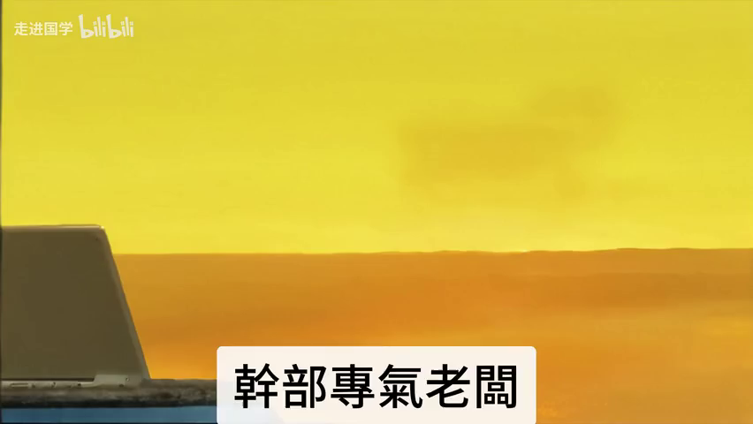

其实我研究易经那么久，我可以告诉各位，西方的管理重点在高层，中国的管理重点在中层，不在高层。日本式管理重点在基层。他每个员工他都自己管得好好干部也不太希望用什么力气。要当领导，当日本的人，领导是最轻松愉快，他什么事都没有，都是干部跟他做的好好的。最难当的就是中国的领导，你不可以硬碰硬，你不可以你想怎么样就怎么样，没有人做得到。千万不要逼你的干部，逼的最后你是受害者。

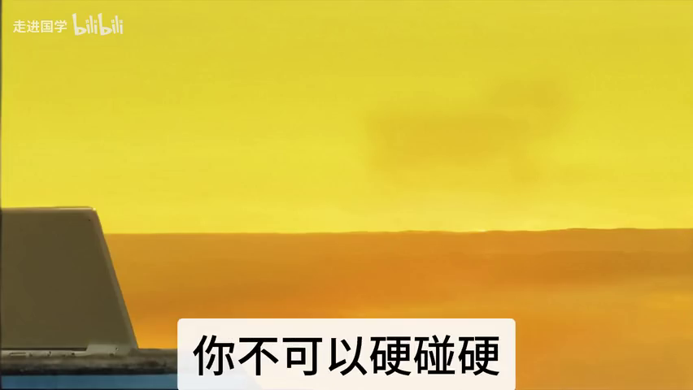

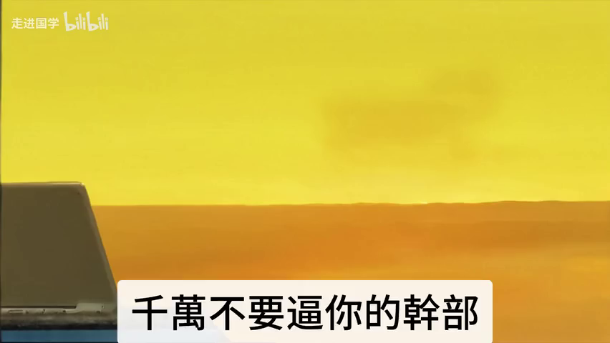

我们必须要说清楚，人天生是喜欢自动的，他不喜欢被动。我觉得中国人已经深深的抓住了人性的。我没有说他缺点，我从来不承认人性有缺点，人性有弱点，中国人是攻其弱点。你看我会带人人都带着他，很自动他就很省力。你把他带到很被动，你就很惨。

我当领导也当了蛮久，我第一次跟干部见面的时候，我会讲一句话，各位你们人比我多，我就一个，你们也有十几个。所以是我靠你们，不是你们靠我。我告诉你，我这个人是最不可靠的。你十几个人扣在我身上我就完了呗。我靠你还可以，你不要想靠我，哪天我靠了你就要让我觉得很可靠。你不要想看我一句话就讲完了，我们现在不是，我们现在都是干部靠在这个领导的身上，领导一垮他也跟着垮，领导不垮也累死了，这不对的。

干部就是要可靠的干部才叫干部。我们以前把它叫台柱，就那个柱子。你看一个房屋是靠柱子，不是靠屋顶，屋顶哪里撑得住？也不是靠墙壁，墙壁也不可靠，住址可靠，所以员工不一定可靠，但是干部一定要可靠，我们把它叫台柱，说某人是台柱，所以一个中国的公司如果没有几根柱子，我看这就很麻烦。

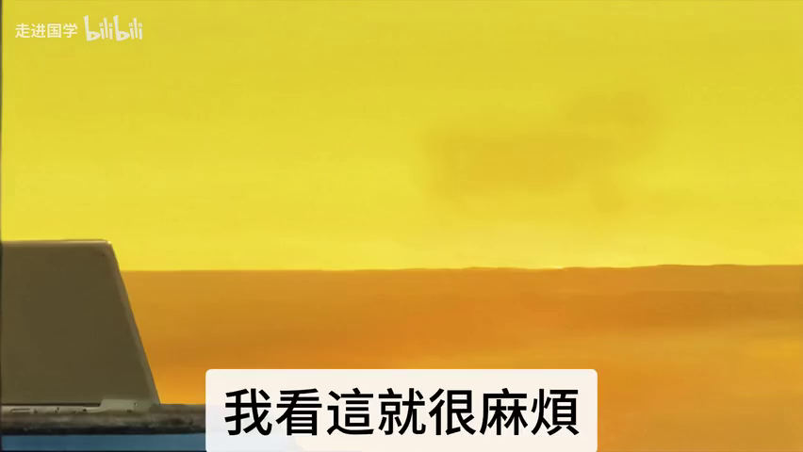

住址我们叫什么？我们叫核心团队，我们现在的名词叫核心团队，或者我们以前叫做什么？叫做班底，比较古老的名词叫班底，实际上你把它翻成西方的话就叫teamwork。中文是讲究听我不是讲究单打独斗，看起来它是单打独斗，整体运作一定是班底在运作。我是觉得我们先天很喜欢自动，后天的教育使我们越来越被动，这是很可惜的。

我们今天教育错误，我们领导也出了方向性的问题，所以才造成我们这么麻烦的事情而且现在我们基本上是变本加厉，因为受西方的影响，越来越重视表面的东西。我可以跟各位说的很清楚，中国人是非常practical的，我们非常讲实际的东西，所有形式的外表的可以看得见的东西，对中国人都没有太大的用处。我是建议各位，首先要调整你的观念，要改变你的领导心态。你尝试着从把员工带到很自动的方向去试试看，你就会觉得很轻松，而且效果非常好啊，这是比较符合我们将心比心的一个大原则。因为人心他是要自主。

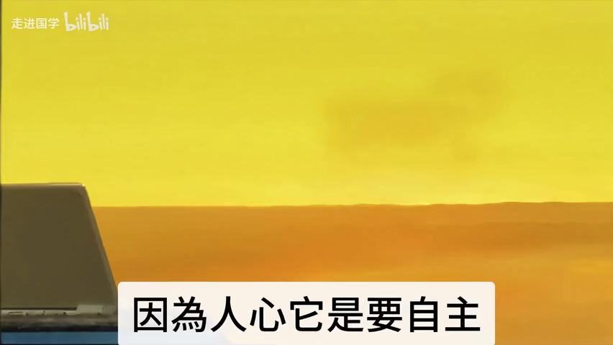

我讲这句话各位好好去想。人跟动物的不同就是人有自主性，而动物没有自主性。你看狗生生世世的生活方式没有太大改变，所有动物生生世世几千年、几百年，他的生活方式没有什么改变。只有人每隔十几年他就改变，每隔十几年改变他改变非常快，因为我们有自主性。人性的尊严，就在乎你有没有充分的自主。一个人只要没有自主，他就不会很快乐。

各位为什么要当领导？你就是争取一种叫做拍板定案的权利而已了，要不然你有什么？如果把领导这个拍板定案的权利拿掉，谁都不想当领导了。你当领导干什么？一句话我说的算就在这里而已，他辛辛苦苦就为了我说了算，就问了这句话。

那你能不能舍得让你的步数说了算，这是很大的问题。我们要好好研究。我们常年以来之所以权力不敢下放，就是因为我说了算，所以你说了不算。那你有人性他就没有人性了，你有尊严他就完全没有尊严了。我想这是我们非常重要的一个问题。我们为什么花那么多时间来突破这个难关？因为他是确确实实存在，而且是管理上一个非常大的障碍。

西方到今天还没有谈到这个问题，还没有，因为西方人他是偏向于科学面的，他偏向于科学面，他们会对人性的了解不是很高。我们中国是从古以来，我们一直对人性的有很深刻的研究。你看人性的学说在中国非常发达。我们这次就是打算从心的角度来打开我们的一些障碍，走出一条轻松方便有效的途径，那就叫做切记之道。

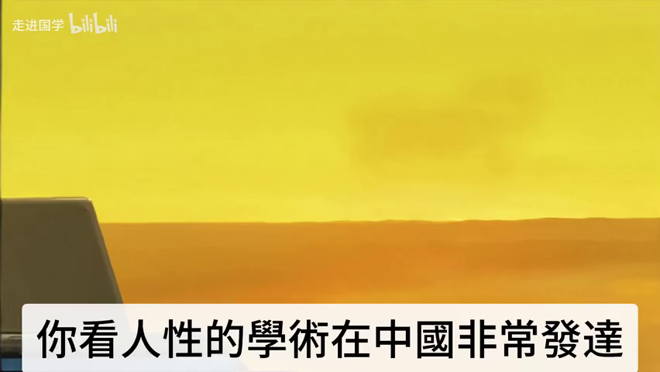

每一个人都有自由，但是记住我们是有限的自由，我们不可能无限的自由。人只要你活着，你只能享受有限的自由，你无法享受无限的自由。因为人那么多，密切相关，你完全自由，那你治别人也何必。你看你一个人睡一个房间，你爱开灯就开灯，你爱关灯就关灯，你有充分的自由。可是当两个人同住一个房间的时候，你就只有50%的自由，你马上变50%。所以你要做什么事情，一定要考虑到对方，否则一定吵架。